ACTA DE LA SESIÓN ORDINARIA NÚMERO 05 DE LA COMISIÓN EDILICIA PERMANENTE DE PARTICIPACIÓN CIUDADANA Y VECINAL.

En Ciudad Guzmán, municipio de Zapotlán el Grande, Jalisco, siendo las 10:17 horas del día 17 del mes de junio del año 2020 dos mil veinte, reunidos en la sala de capacitaciones “Lic. Alberto Esquer Gutiérrez”, ubicada dentro de la planta alta del palacio municipal de esta ciudad, el suscrito Manuel de Jesús Jimenez Garma, en mi carácter de Regidor Presidente de la Comisión Edilicia Permanente de Participación Ciudadana y Vecinal del H. Ayuntamiento de Zapotlán el Grande, Jalisco, hago constar la presencia de los regidores integrantes de la Comisión Edilicia Permanente de Participación Ciudadana y Vecinal, quienes fueron previamente convocados mediante oficio 326/2020; en mi caractér de Presidente de la comisión convocante con las facultades que señala el articulo 27 de la Ley del Gobierno y la Administración Pública Municipal del Estado de Jalisco, en relación con el artículo 40,44, 47 Fracciones I, II, 48 y demás relativos aplicables del Reglamento Interior del Ayuntamiento de Zapotlán el Grande, Jalisco, toda vez que existe Quórum legal para llevar a cabo la sesión de esta Comisión Edilicia, procedo al desahogo de la misma bajo los siguientes puntos del orden del día:

ORDEN DEL DÍA:
- Lista de asistencia, declaración de Quórum y aprobación de orden del día.
- Estudio y dictaminación de la “Iniciativa de acuerdo económico que propone reconocer los barrios antiguos de Zapotlán el Grande, Jalisco como Asociaciones Vecinales Barriales”, propuesta turnada a comisión por el Pleno del Ayuntamiento.
- Asuntos varios.
- Clausura.

DESARROLLO DEL ORDEN DEL DÍA Y ACUERDOS
- BIENVENIDA.

El Presidente de la Comisión Convocante da la bienvenida a los asistentes y agradece su asistencia a la presente convocatoria y expone los motivos de la reunión.

- LISTA DE ASISTENCIA Y DECLARACIÓN DEL QUÓRUM LEGAL.

En uso de la voz el Regidor Presidente de la Comisión Edilicia Convocante se procede a tomar lista de asistencia, contando con la presencia de los regidores e invitados especiales:

Comisión Edilicia Permanente de Participación Ciudadana y Vecinal:

- Manuel de Jesús Jiménez Garma.
- Claudia López del Toro.
- María Luis Juan Morales.
- Lizbeth Guadalupe Gómez Sánchez.

Invitados especiales:

- Tania Magdalena Bernardino Juárez.
- Julián Hernández Crisanto.

2.- LECTURA Y APROBACIÓN DEL ORDEN DEL DÍA.

El presidente de la comisión da lectura al orden del día.

- Lista de asistencia, declaración de Quórum legal.
- Lectura y aprobación del orden del día.
- Estudio y dictaminación de la “Iniciativa de acuerdo económico que propone reconocer los barrios antiguos de Zapotlán el Grande, Jalisco como “Asociaciones Vecinales Barriales”, propuesta turnada a comisión por el Pleno del Ayuntamiento.
- Asuntos Varios.
- Clausura.

Una vez leído y aprobado el orden del día, se procedió al desahogó del punto número 3 del orden del día:

3.- Estudio y dictaminación de la “Iniciativa de acuerdo económico que propone reconocer los barrios antiguos de Zapotlán el Grande, Jalisco como “Asociaciones Vecinales Barriales”, propuesta turnada a comisión por el Pleno del Ayuntamiento.

Con fundamento en el artículo 115 Constitucional, 27 de la Ley del Gobierno y la Administración Pública Municipal y 40 al 48 y 65 del Reglamento Interior del Municipio de Zapotlán el Grande, Jalisco, el Regidor Presidente de la Comisión Edilicia Permanente convocada el Mtro. Manuel de Jesús Jiménez Garma, en el uso de la voz agradece y da los buenos días a los integrantes de la comisión, así como a los invitados especiales y procede al desahogo del punto número 03 del orden del día, con fundamento en el artículo 115 Constitucional, 27 de la Ley del Gobierno y la Administración pública Municipal y 40 al 48y 65 del Reglamento Interior del Municipio de Zapotlán el Grande, Jalisco.

REGIDOR MANUEL DE JESÚS JIMÉNEZ GARMA: Sin más preambulo quiero darles a conocer el proyecto que tiene a respaldar la iniciativa turnada a comisión, con la intención que se haga su analisis y estudio y podamos conocerlo para que cada integrante de esta comisión nos brinde su opinión sobre el estudio y dictaminación de la Iniciativa de acuerdo economico que propone reconocer los barrios antiguos de Zapotlán el Grande, Jalisco como “Asociaciones Vecinales Barriales”, propuesta turnada a comisión por el Pleno del Ayuntamiento.

Este es un proyecto que llevará tiempo y desde que fue presentada la Iniciativa hasta el día de hoy se han estado realizando entrevistas en la ciudad y se ha estado investigando, ya que solo se tiene el antecedente que hay en el Archivo Historico del municipio, en donde se muestra el nombre antiguo que se le daba a los barrios, y con la aplicación de entrevistas a los ciudadanos de estas zonas se quiere proponer una agenda de trabajo para conocer y tomar en cuenta la opinión y tener el aporte que nos puede brindar cada uno.

Además el Regidor Presidente de la comisión presento una propuesta, y dio a conocer la forma en que la Unidad de Participación Ciudadana, la Dirección de Ordenamiento Territorial y la Unidad del Archivo Municipal, a través de sus titulares legitimarán y le abonaran al proceso.

De igua forma en el uso de la voz le exhorta a los compañeros miembros de esta comisión, así como a los invitados especiales a que cualquier comentario o aportación es bien recibido y será de mucha ayuda para este proyecto. Asimismo indicó como dato curioso que algunas de las esquinas de nuestra ciudad tenían un reconocimiento de piedra (mojonera), mismos que servian para delimitar y permitian identificar a los ciudadanos la demarcación territorial de cada barrio.

El LIC. JULIÁN HERNANDÉZ CRISANTO, toma el uso de la voz y menciona en cuanto al tema de equidad es muy importante y que a pesar de que la ciudad es pequeña relativamente, desde el momento que te presentas con un ciudadano a platicar la manera en la que perciben cada situación varia mucho y que el hecho de trabajar por barrios es de gran apoyo para su unidad.

La REGIDORA MARIA LUIS JUAN MORALES, toma el uso de la voz y reconoce la importancia de la Iniciativa pero comenta que en cada barrio, existen ciudadanos con conomientos y pueden ser participes para ampliar esta actividad y se requiere de mucha socialización para desarrollar esta iniciativa.

El REGIDOR MANUEL DE JESÚS JIMÉNEZ GARMA, en relación a la aportación de la Regidora Maria Luis Juan Morales, le expone que los trabajos de este proyecto se llevarán a cabo en etapas y que es necesario más socialización.

La REGIDORA TANIA MAGDALENA BERNARDINO JUAREZ, toma en uso de la voz y detalla su opinión de que si hubiera la posibilidad de realizar un concenso a conciencia de la denominación que se realice donde se identifique la sociedad en general y no genere inconformidad y sea un acuerdo entre todos para que la actividad sea un tema equitativo.

El REGIDOR MANUEL DE JESÚS JIMÉNEZ GARMA, previamente analizadas las propuestas da a conocer a la comisión, que este es un tema de identidad, y que además estos trabajos nos ayudarán a conformar Comites y asociaciones vecinales, y que por el momento solo se analizarán los barrios de “El Portón Azul”, “Barrio de las Animas”, “El Pilar Colorado”, “La Borrasca” y “El Pajaro Azul”.

3.- ASUNTOS VARIOS.
Se concede el uso de la voz a los integrantes de la Comisión Edilicia Permanente de Participación Ciudadana y Vecinal y a los invitados especiales, para que si es su deseo propongan o manifiesten lo que a su derecho competa; manifestando que no tienen asuntos que proponer o tratar.

4.- CLAUSURA.

Por lo que no habiendo más asuntos que tratar se da por clausurada la presente sesión siendo las 11:04 horas del día 17 de junio del año 2020, levantando la presente acta que firman los que en ella intervienen en unión del que aquí suscribe, firmando al calce y margen para constancia afecto de validar los acuerdos. ------------------------------------------------------------------------------------------------------------------------------------------------- CONSTE.

ATENTAMENTE
CIUDAD GUZMÁN, MUNICIPIO DE ZAPOTLÁN EL GRANDE, JALISCO, JUNIO 17 DE 2020.
“2020 AÑO MUNICIPAL DE LAS ENFERMERAS”
“2020, AÑO del 150 ANIVERSARIO DEL NATALICIO DEL CIENTIFICO JOSE MARIA ARREOLA MENDOZA”

MTRO. MANUEL DE JÉSUS JIMENEZ GARMA
PRESIDENTE DE LA COMISIÓN.

LIC. CLAUDIA LÓPEZ DEL TORO
VOCAL DE LA COMISIÓN.

LIC. MARIA LUIS JUAN MORALES
VOCAL DE LA COMISIÓN.

C.P. LIZBETH GUADALUPE GÓMEZ SÁNCHEZ
VOCAL DE LA COMISIÓN.

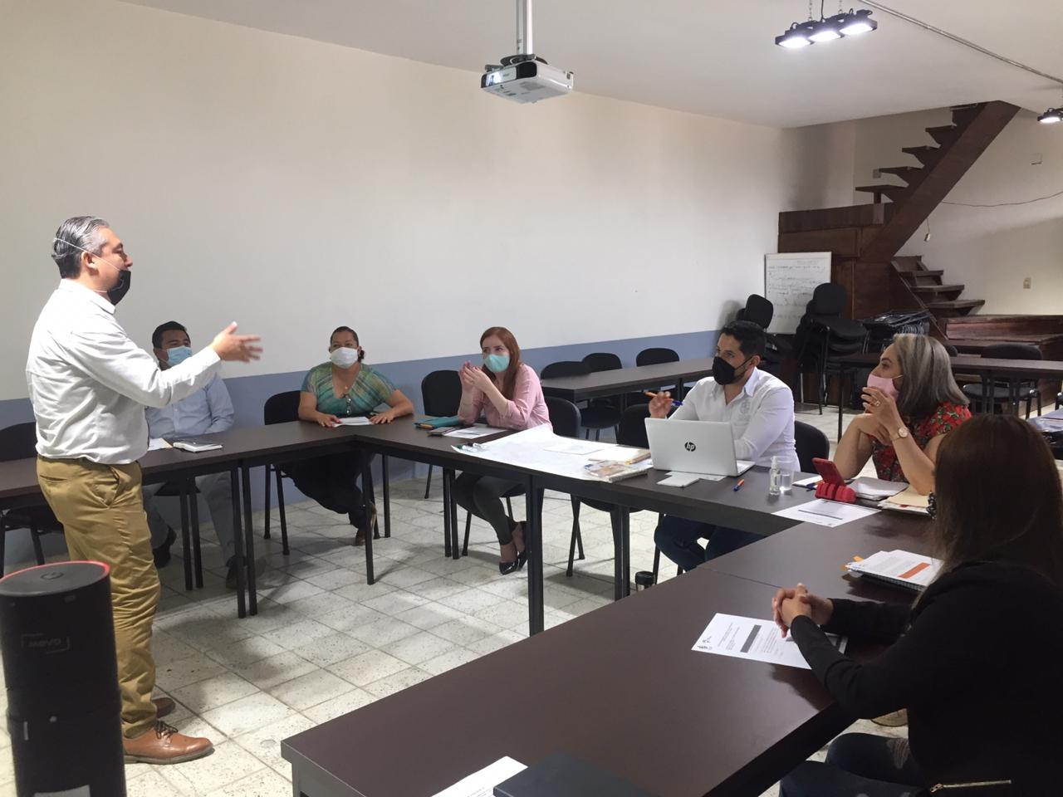
Sala de Capacitaciones “Lic. Alberto Esquer Gutierrez”, 17 de junio de 2020.

LA PRESENTE FOJA DE FIRMAS FORMA PARTE INTEGRAL DEL ACTA DE LA SESIÓN ORDINARIA NÚMERO 05 DE LA COMISIÓN EDILICIA PERMANENTE DE PARTICIPACIÓN CIUDADANA Y VECINAL. LA CUAL CONSTA DE 6 FOJAS UTILES POR AMBOS LADOS.

MDJJG/amrm
C.c.p.- Archivo

